시 방 서
- {{COMPANY}} {{FACTORY}} [{{TITLE}}] -

[안전보건 필수 이행사항]

1. 적격 수급업체 선정 평가
「중대재해처벌법 시행령」 제4조 제9호에 의거, 산업재해 예방을 위한 조치 능력과 기술에 관한 평가를
시행하오니 당 사의 공사 외주 공사업체 적격수급업체 평가표(별첨#2)와 항목별 평가 세부기준 (별첨#3)에 의거 작성/제출 바랍니다.

2. 산업안전보건관리비 계상
2000만원 이상의 공사일 경우, 하기 「산업안전보건관리비 계상 기준」에 의거 산업안전보건관리비를 필수로
계상하여 주시기 바라며, 해당 증빙을 위한 안전보건관리비 사용계획서/내역서를 작성하여 향후 당사의
「안전작업허가원」 작성 시 자료 제출하여 주시기 바랍니다.

※상기 안전보건 필수 이행사항에 대한 세부내용은 별첨#1 참조하여 주시기 바랍니다.


[{{AUTHOR_LINE}}]

{{BODY}}
{{PROTO_SCOPE}}
No | 항 목 | 공급 범위 |  | 비 고
No | 항 목 | 세아제강 | 수주처 | 비 고
1 | 생산 제품 및 사양 확정 | O
2 | 현장 체크 및 구성도 작성 |  | O
4 | 구성도 승인 | O
5 | 제 작 |  | O
6 | 검 수 | O
7 | 납품 및 운송 |  | O
8 | 시스템 설치 |  | O
9 | 시운전 | △ | O
10 | 문제점 보완 | △ | O
{{PROTO_PIPE}}
구 분 | Min. | Max. | 비 고
외 경 | 3”(Ф88.9mm) | 8’(Ф225.0mm)
두 께 | 5.0mm | 18.3mm
길 이 | 5M | 18.3M
구 분 | 내 용 | 비 고
도색기준 | Machine body 2.8PB 5/8.3  Hydraulic tank 2.8PB 5/8.3  Hydraulic line 0.7YR 8/4.1  Pneumatic line 3.5G 7/9.2  Safety fence and Equipment 2.2Y 7.9/12.5  기타(오염예상부위) 9.9R 3.8/2.2  Outside and inside of Electrical Panel SR RAL-7035  Framework of Meter and Relay Munsell No. 1.5  Handle of control switch, etc. Munsell No. 1.5  ※ 모든 제작 작업 후 도색은 하도 방청 1회, 상도 2회를 실시한다
전원사양 | 1. Power 전원 : 3Ø, 3W, 440V / 220V, 60HZ  2. Control 전원 : DC 24V  - PLC : DC 24V  - Solenoid Valve : DC 24V  - Sensor : DC 24V  3. 주파수 Tolerance : ±0.2Hz
PANEL 사양 | 1. CONTROL PNL  1) 보호구조 : 방진, 방적, 방습.  2) CONTROL PNL 사용재료 및 두께  -. 형태 : 옥내 자립형. / -. 외함 : 2.3t Steel / -. 속판 : 3.2t Steel  -. 크기 : 800W X 2100H x 600D → 폭은 800의 배수로 지정할 것.  (하부 베이스 포함 / 크기 변경시 담당자와 반드시 협의할 것)  -. 공간 : 내부 여유 공간이 약 20% 이상이 되도록 설계할 것.  -. 도장방법: 내.외부 소부도장 2회이상 실시. (방청도장 2회 실시후)  -. 도장두께: 평균 80㎛, 최소 50㎛ 이상으로 할 것.  -. 기타 : PNL DOOR 상에 흡기구 / 냉각팬(1EA) 반드시 설치할 것.  2. OP-DESK  1) PB(L) / Selector Switch  -. MAKER : 건흥전기(KOINO)  -. Sel. S/W 설치시에는 위치 이탈 방지를 위하여 하부 고정 클램프 설치  -. 홀 크기 : ø30  2) Smart-IO(Remote-IO)  -. MAKER : LS산전  -. 세부기종 : GPL-D2XC(디지털 입력) / GRL-RY2C(디지털 출력)  3) OP 구성 사용 재료 및 두께  -. OP 전면부 2.3T Stainless Steel, 기타 외함 2.3T Steel  -. 크기 및 버튼 배치 등은 설계시 협의할 것 | 발주처 승인 시  변경가능
구 분 | 내 용 | 비 고
제출서류 | - 도면 CAD File은 USB에 담아서 제출할 것 (조립도, 부품도)  - 기계도면은 A3 3부, 전기도면은 A4 3부를 제본하여 제출할 것  - 조립도 A2, 부품도 A3 기준이며 당사 제공 템플릿 사용할 것  - 도면은 반드시 1:1로 Drawing하며 1품1도 기준으로 작성 (도번 추후 협의)  - 설치 공사용 도면 제출할 것 (배선도 외)
  제출자료 | 제출일정 | 내 용 | 비 고
  승인용 서류 | 제작착수前 | ㆍ전체 조립도  ㆍPart별 상세조립도  ㆍ설비 기초도  ㆍ유공압 회로도  ㆍ전기도면 | CAD File
  완성도 | 납품 7일 前 | ㆍ도면 List (기계, 전기)  ㆍ전체조립도 및 부분조립도  ㆍ유공압 회로도  ㆍ전체 부품도 및 프로그램 | CAD File
전기부품 | - Inverter에 Reactor 적용할 것(인버터 입측 설치)  - Driver, Inverter, Reactor 등은 부하용량보다 1등급 높은 것 사용 할 것  - 각종 지시 계기는 Digital형, 계전기 및 P.T, C.T 는 경보 제품으로 할 것.  - Relay 보조 접점용: SZR-MY4-N1 / SV 구동용: SZR-LY2-N1 사용할 것 | 발주처 승인 시  변경가능
  AC VECTOR MOTORS | : 효성
  AC MOTORS | : HICO(고효율모타), HIGEN
  PLC | : LS XGT Series
  Touch PC(HMI) | : LS, 14인치 이상
  Hydraulic valve & element | : Yuken, Vickers
  Soft start | : LS
  Circuit breaker & contactor | : LS
  Push button & lamp | : LS
  Timer | : OMRON
  Inverter | : LS IS7
  Sensors | : Efector(2010/2020/2050_2선식)
  CABLES(Motor,sensor,valve) | : TKD, LAPP(Germany) or LS
  CABLE Veyor | : 한신
  엔코더 | : KOYO, TRD-N1000-RZ
  변압기 | : 한일변압기 or 제일트랜스
  인버터용 리액터 | : 삼대전기
  DC POWER SUPPLY | : Weidmüller(SMPS PRO-MAX Series)
  열동형 차단기 | : Schneider Electric(GV2ME Series)
  EOCR | : Schneider Electric(EOCR-3DM2)
  C/P(Circuit Protector) | : Schneider Electric(C60N/H Series)
  Relay | : Weidmüller, LS
구 분 | 내 용 | 비 고
기계부품 |  | 발주처 승인 시  변경가능
  감속기 | : 대화, 삼양
  볼스크류 / LM가이드 | : 렉스로스, THK
  유니버셜 조인트 | : 동우
  클러치/브레이크 | : 남광(전자), 신영/하워스(에어)
  체인 | : 한국체인, 동보체인
  볼베어링 | : FAG, KBC
  롤러베어링 | : NSK, NTN
  공압 실린더 및 장치류 | : SMC, CKD
  유압 실린더 | : 건영
  유압 밸브 | : YUKEN, VICKERS
  유압 펌프 | : YUKEN, DANFOSS, EATON
  기타 유압 부품 | : YUKEN, PARKER, HYDAC
  Flexible Hose | : PARKER
안전작업  서류 및  물품 준비  사항 | * 개별 공사건에 대해 반드시 산재 보험 가입 후 증명서 안전환경팀에 제출  [필수 준수 사항]  - 당사 용접기 무단사 금지 / 산소 및 LPG통은 견고히 고정할 것  - 용접시 소화기, 물통배치 / 크레인 사용시 사용자 외 필히 안전감시자 1명 배치  - 전기 그라인더 사용시 보호커버 부착 / 안전모 착용 및 공장내 흡연 금지  - 작업 철수 시 작업 공구 및 주변정리 철저
  항 목 | 공급 범위 |  | 비 고
  항 목 | 세아 | 수주처 | 비 고
  안전환경교육 |  | O | 교육 후 양식(외주공사업체 안전수칙) 서명, 제출
  위험작업 허가서 | O | O | 제출서류 : 업체현황표, 산재가입증명원, 안전수칙 확인서, 공사업체는 안전환경팀에 안전교육일지 제출
  크레인대여 기록부 | O | O | 제출서류 : 회사직인
  환경조치확인서 | O | O | 공사완료 후  발생 폐기물 지정장소에 처리 여부 확인서 발부  → 미조치시 공사 검수 보류  확인서 발부 순서  : 확인서 제출(업체) → 환경담당자 확인 보관  : 확인서 제출(자재담당자) → 검수등록(자재)
  외주업체공사현황표 |  | O | 양식(외주공사업체 현황표) 작성, 제출
  공사표지판  (당사제공샘플 참조) |  | O | 크기 : 가로 600mm X 세로 900mm  색상 : 바탕(백색) / 글자색(검정색)  재질 : 철판
  현수막  (당사제공샘플 참조) |  | O | 크기 : 가로 700mm X 세로 2,500mm  색상 : 바탕(노란색) / 글자색(검정색, 안전제일 적색)  재질 : 비닐 천막지(코니탈)
  조끼 |  | O | 발주 금액이 15백만원 이상 작업에 한해 수주처는  업체명이 적힌 조끼를 제작, 착용 후 작업에 임함
별첨#1 [안전보건 관련 필수 이행사항]

1. 적격 수급업체 선정 평가

「중대재해처벌법 시행령」 제4조 제9호에 의거, 산업재해 예방을 위한 조치 능력과 기술에 관한 평가를 시행하오니 당 사의 공사 외주 공사업체 적격수급업체 평가표 (별첨#2)와 항목별 평가 세부기준 (별첨#3)에 의거 작성/제출 바랍니다.
※평가 미실시 or 기준 점수(60점) 미달 시, 입찰/견적 참여가 불가하며, 평가 입력 내용이 사실과 다른 경우, 추후 입찰/견적 참여가 제한되거나 계약 진행에 차질이 발생할 수 있으니 이 점 참고하시기 바랍니다.

[적격 수급업체 평가 작성 방법]
1. 공사 계약업체 안전수준평가표(별첨#2 or 원본) 출력 후 자체 평가 시행 (득점란에 자체 점수 기입)
※별첨 원본 양식(EXCEL)파일 별도 제공
2. 평가 점수는 항목별 평가 세부기준(별첨#3)에 의거 책정
3. 우측 상단 “공사업체” 결재 진행 (평가 완료 서식 출력 후 수기 결재)
4. 평가 및 결재 완료된 서식은 당 사 계약부서에 전달 (스캔, PDF, 캡쳐 등 증빙이 가능하도록)
5. 계약부서 담당자 → 팀장 결재 후 보관

2. 산업안전보건관리비 계상

2000만원 이상의 공사일 경우, 하기 「산업안전보건관리비 계상 기준」에 의거 산업안전보건관리비를 필수로 계상하여 주시기 바라며, 해당 증빙을 위한 안전보건관리비 사용계획서/내역서를 작성하여 향후 당사의 「안전작업허가원」 작성 시 자료 제출하여 주시기 바랍니다.

가. 계상기준
-. 대상액 5억원 미만, 50억원 이상, 보건관리자 선임대상 건설공사 : 대상액 x 요율
-. 대상액 5억원 이상 50억원 미만 : 대상액 x 요율 + 기초액
-. 대상액이 명확하지 않은 경우 : 총 공사금액의 70%를 대상액으로 산정·계상
[대상액 : 직접재료비 + 간접재료비 + 직접노무비]
※ 다만, 완제품 또는 발주자가 제공하는 재료가 있는 경우 해당 재료비 또는 완제품 가액을 대상액에 포함하여 산출한
안전보건관리비와 해당 재료비 또는 완제품 가액을 대상액에서 제외하고 산출한 안전보건관리비의 1.2배에 해당하는
값을 비교하여 그 중 작은 값 이상의 금액으로 계상한다.
나. 공사종류 및 규모별 안전관리비 계상기준표
대상액  공사종류 | 5억원 미만 | 5억원 이상 50억원 미만 |  | 50억원 이상 | 보건관리자  선임대상
대상액  공사종류 | 5억원 미만 | 적용비율(%) | 기초액 | 50억원 이상 | 보건관리자  선임대상
건축공사 | 3.11% | 2.28% | 4,325,000원 | 2.37% | 2.64%
토목공사 | 3.15% | 2.53% | 3,300,000원 | 2.60% | 2.73%
※ 고용노동부 고시 제2024-53호 [별표 5] 건설공사의 종류 예시표에 의거, 공장 증축/신축 등은 상기 종류 中 ‘건축공사’를 적용하고, 그 外 설비제작/설치 공사 등은 ‘토목공사’를 적용한다.
다. 기타 사항
-. 건설업 산업안전보건관리비 계상 및 사용기준 제8조(사용금액의 감액·반환 등)에 의거,
발주자는 수급인이 법 제72조 제2항에 위반하여 다른 목적으로 사용하거나 사용하지 않은 안전관리비에 대하여
이를 계약금액에서 감액조정하거나 반환을 요구할 수 있다.
※산업안전보건법 제72조(건설공사 등의 산업안전보건관리비 계상 등)

별첨#2 [외주 공사업체 적격수급업체 평가표 양식]
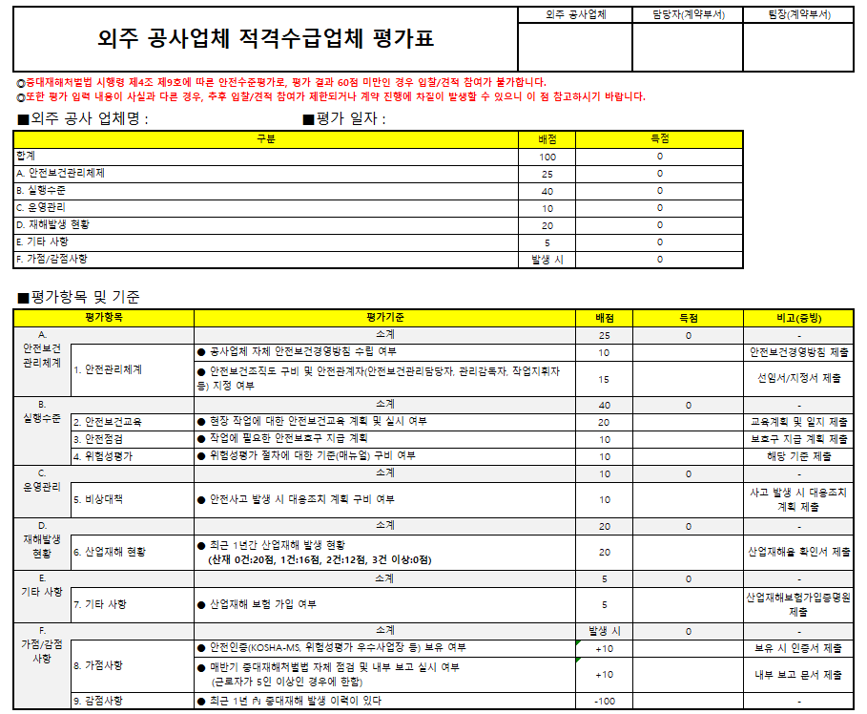

별첨#3 [외주 공사업체 적격수급업체 항목별 평가 세부기준]
